哈尔滨工业大学 计算学部
2024年秋季学期《开源软件开发实践》
Lab4：开源软件开发中的DevOps

学号 | 姓名 | 联系方式
2022211869 | 黄昕宸 | 1017536043@qq.com

目 录

1 实验要求 1
2 实验内容1 Github Actions DevOps实践 1
3 实验内容2 Jenkins DevOps实践 1
4 小结 1

[文档全部完成之后，请更新上述区域]

实验要求
本次实验训练开源软件开发中的基本 DevOps 操作，具体来说：
⚫ 掌握开源软件开发中的基本 DevOps 流程和工具的使用
⚫ 熟悉利用 Github Actions 进行 DevOps
⚫ 熟悉利用 Jenkins 进行 DevOps

实验内容1 Github Actions DevOps实践
- 给出项目的目录结构截图，文件管理器或编程IDE的界面均可。
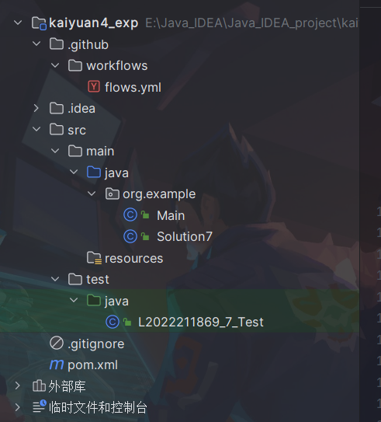

- Github中的Actions的若干界面，包括：执行自动化测试成功界面、执行自动化测试失败界面、执行具体信息等，类似实验指导书中的示例界面，以证明完成了实验。

执行自动化测试成功界面
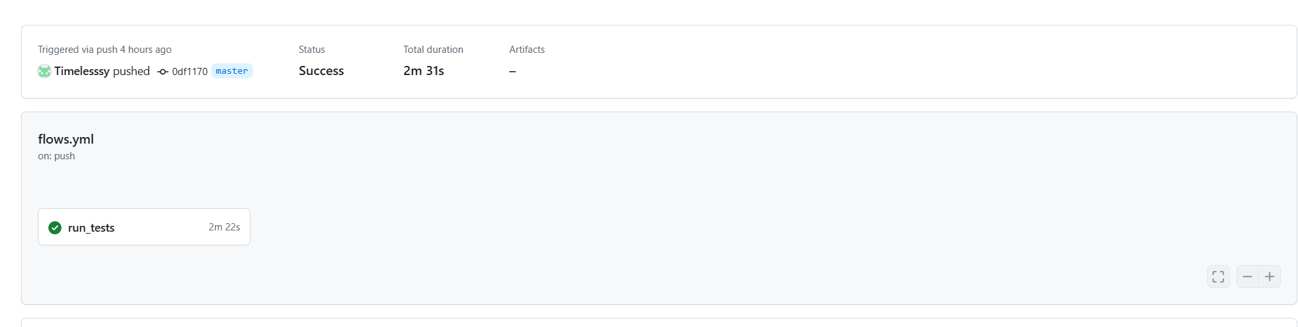
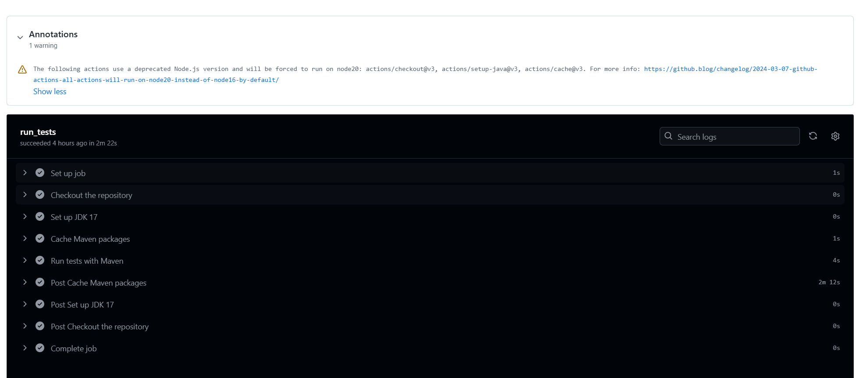
执行自动化测试失败界面
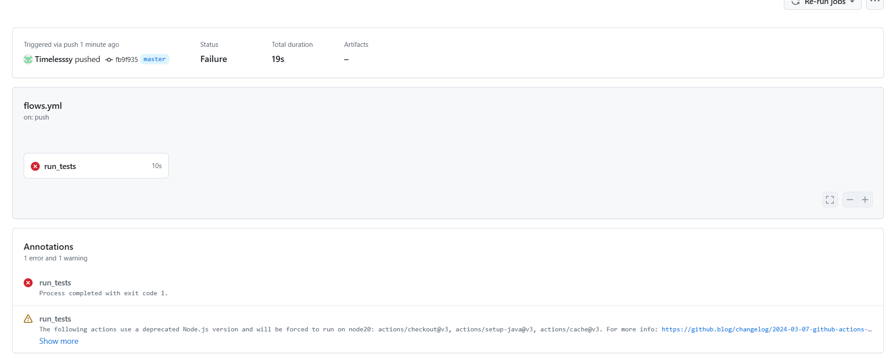
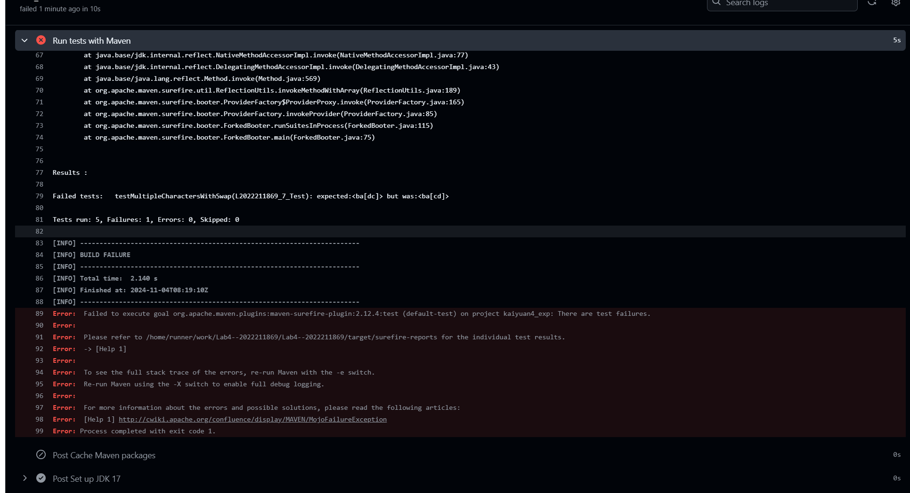
- 给出针对步骤八的YML代码（如果完成了）。

实验内容2 Jenkins DevOps实践
- 给出实验步骤六和步骤七的操作截图
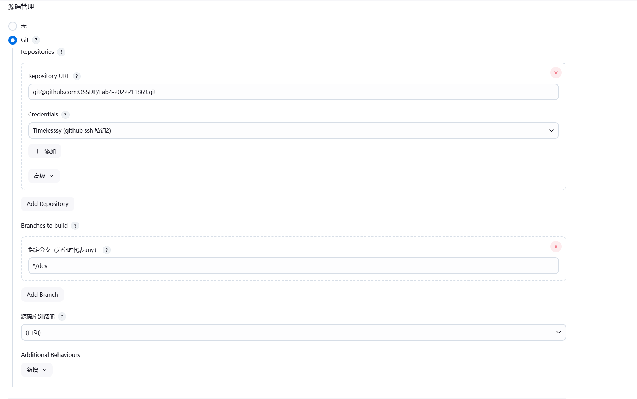
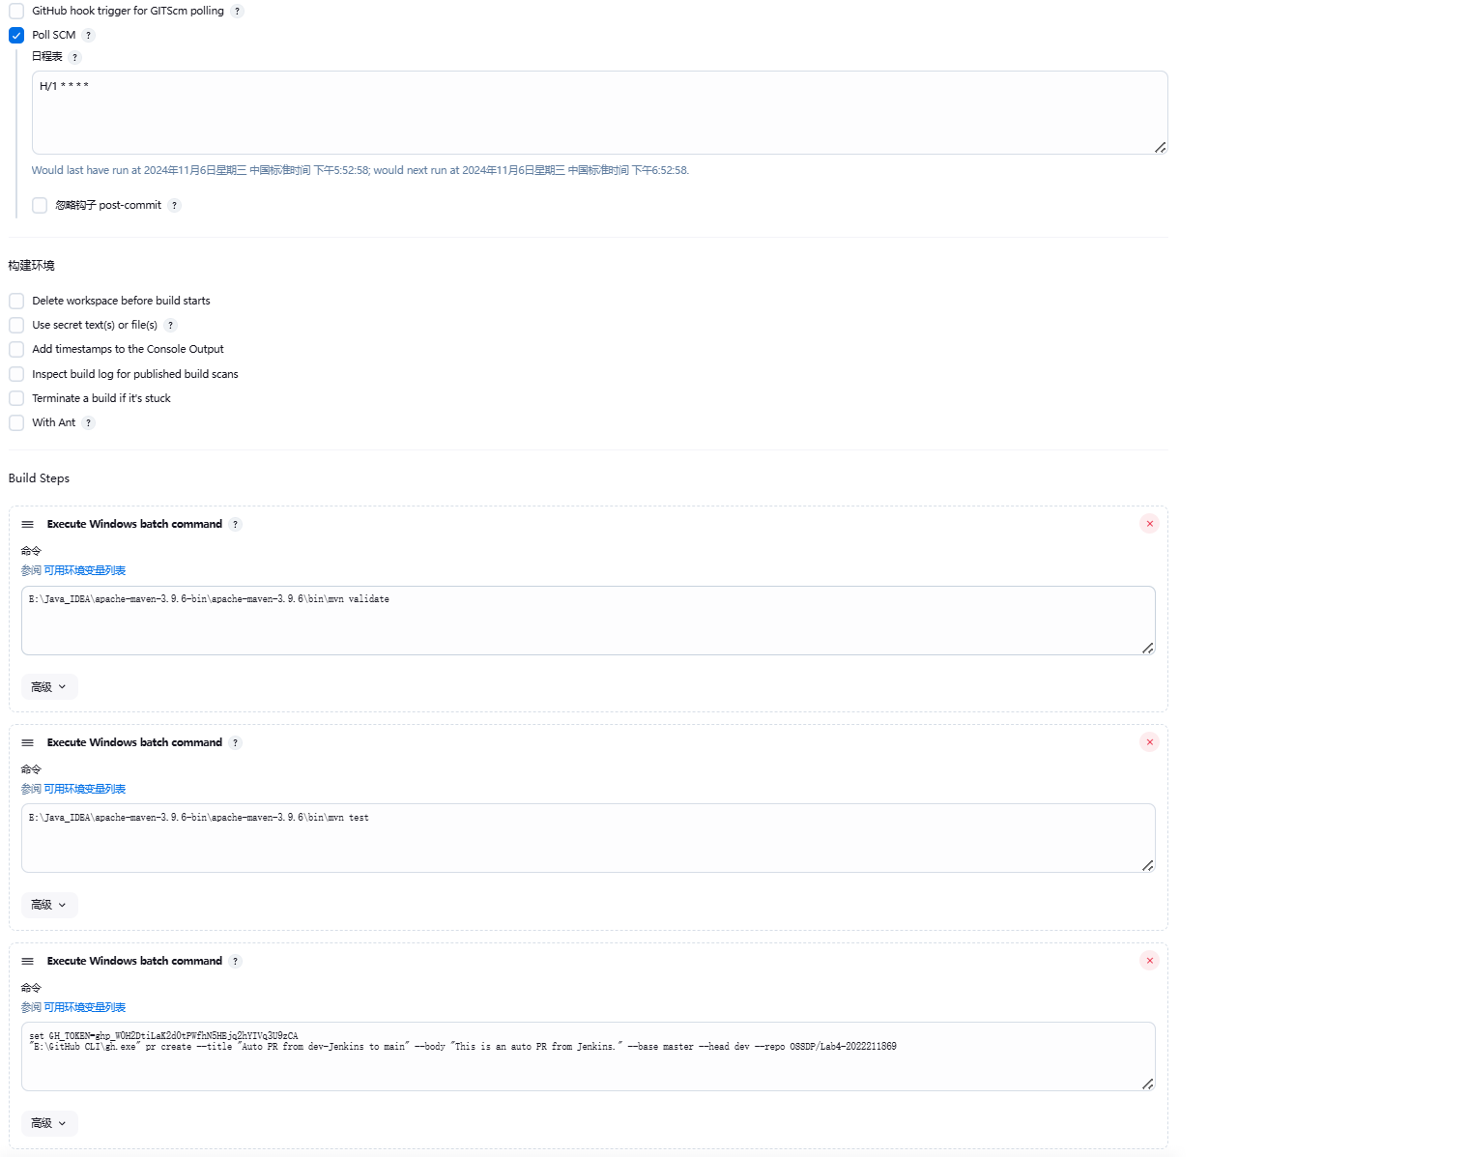

- 给出实验中各步骤结果的截图
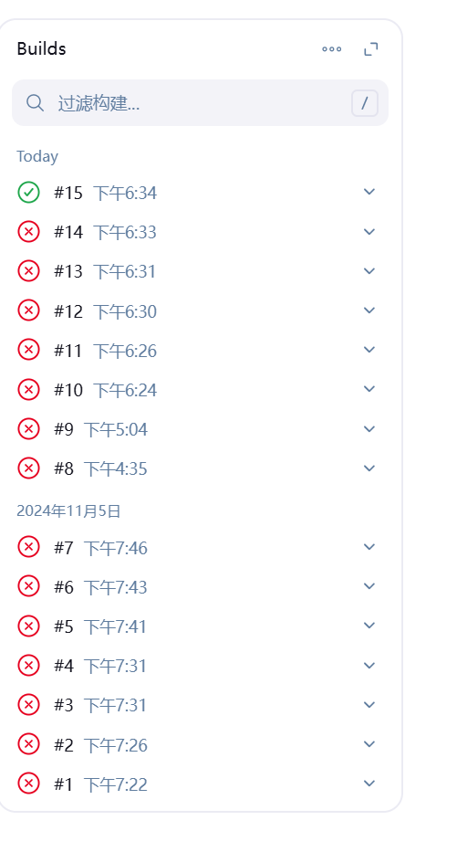
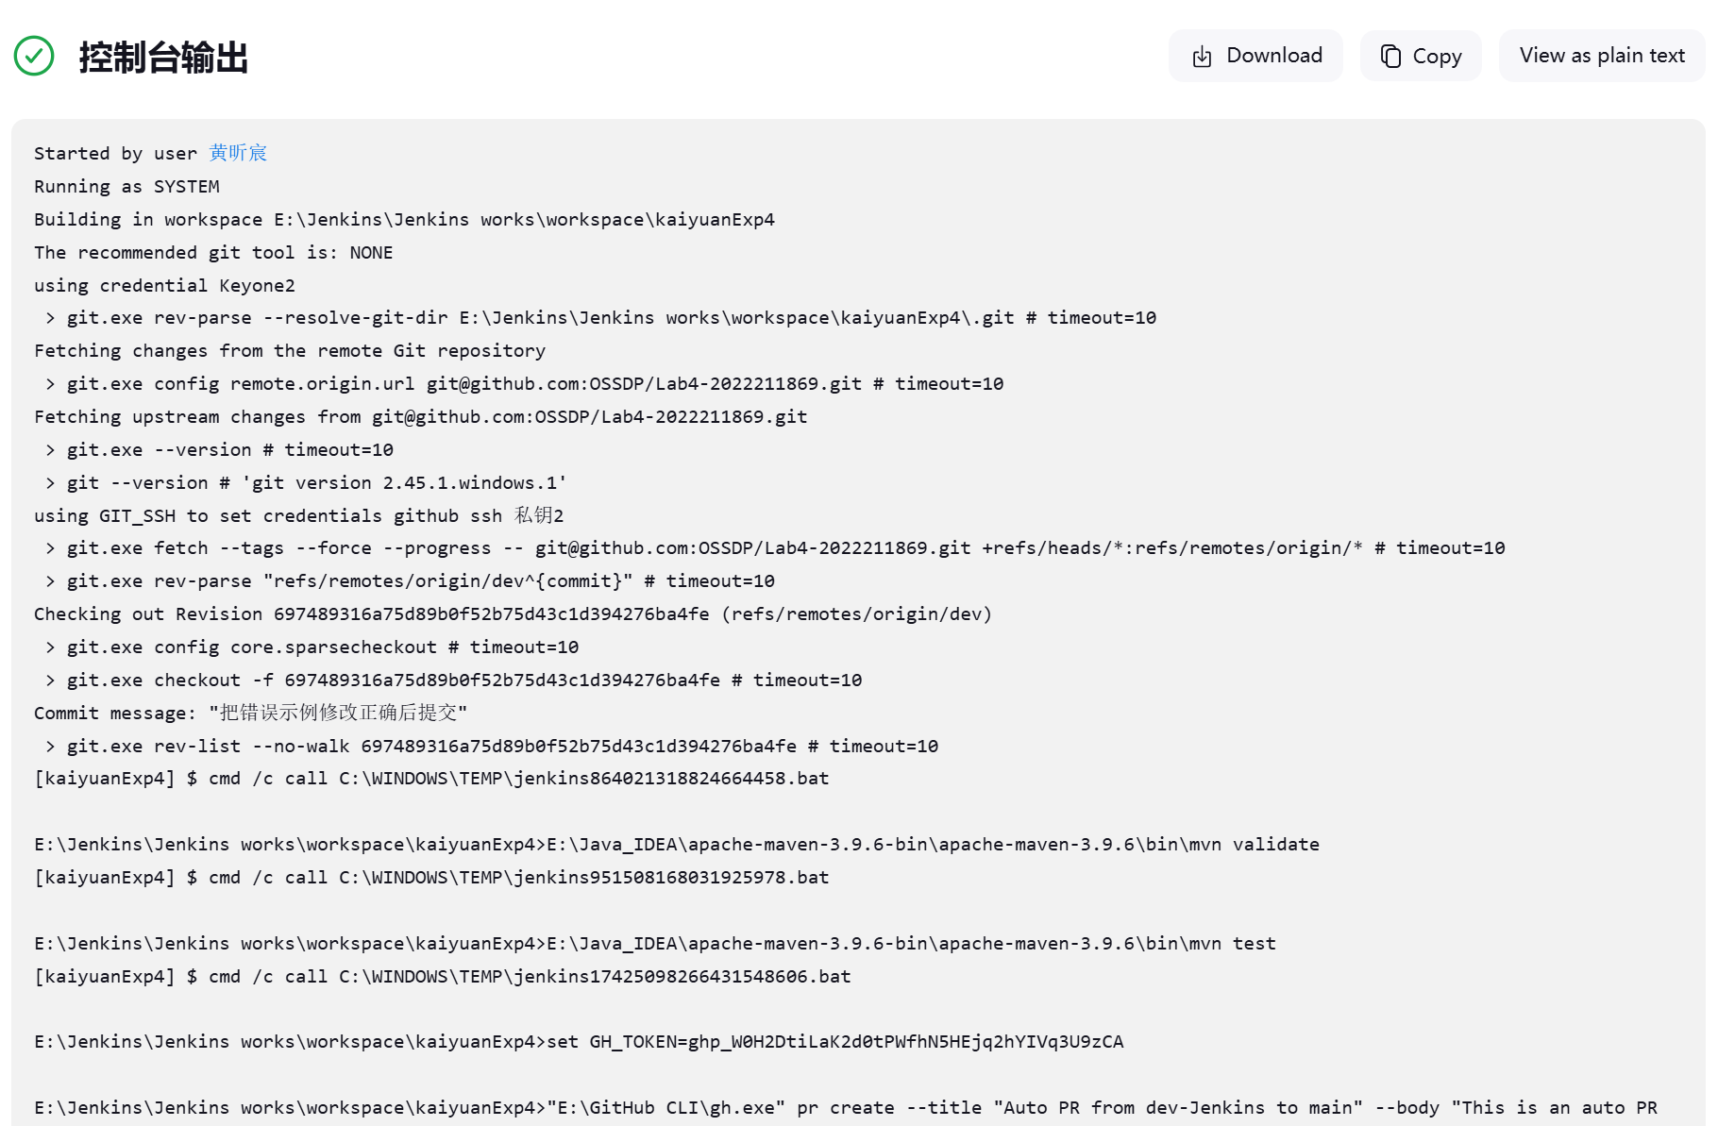
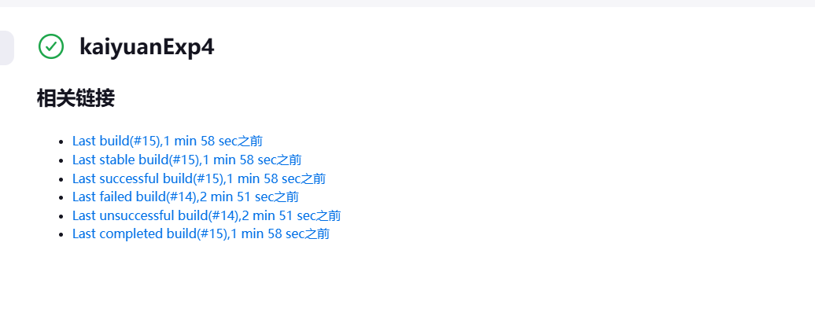
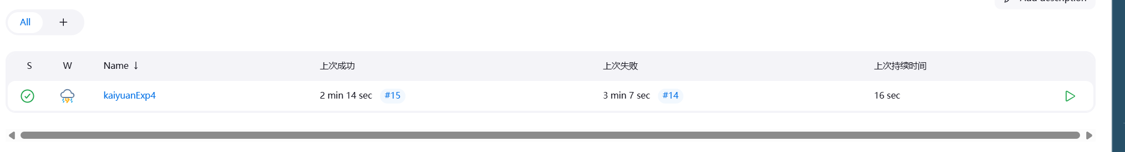
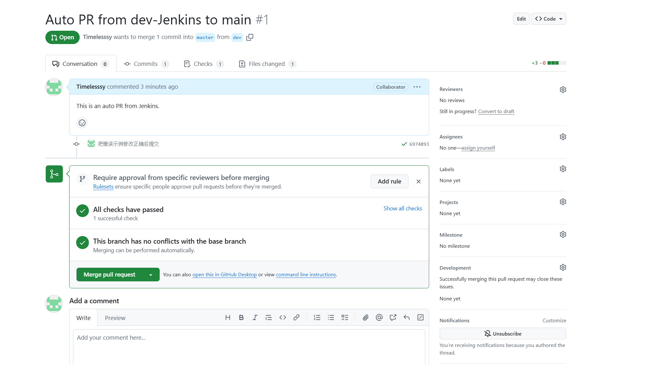

小结
在实验过程中，我在第一步的连接仓库操作总是报错爆红，屡次更改ssh密钥也不管用。在连续几次的检查无误后，莫名其妙就可以连接上了。接着是mvn命令的构建也不能用，于是我检查了系统环境变量，又四处检查了好几遍，后来竟然可以使用了！最后在提交分支处，原先我只有一个分支，导致提交PR提交不成功，于是在同学指导下，我新建了一个分支在提交，并检查了代码，正确修改后，完成构造！！

